МБУ РЦ « Виктория»

Методическая разработка
Тема «Открытка для мамы» -
Рисунок и аппликация

Разработала педагог организатор
Долгополова Анна Викторовна

г. Норильск 2018г.
Тема « Открытка для мамы» - рисунок и аппликация.
Уровень обучения - подготовительный
Цель занятия – изучить технику нетрадиционного рисования (оттиск поролоном), закрепить навыки работы с бумагой и картоном, оформить открытку
Задачи:
Коррекционно-обучающие-
- Познакомить с новой техникой рисования (оттиск поролоновой губкой)
- Закрепить навыки работы в технике «аппликация» - вырезание и наклеивание элементов из бумаги и картона
Коррекционно-развивающие-
- Развить интерес к изготовлению открыток
- Развить интерес к познанию нового
Коррекционно-воспитательные-
- воспитывать внимательность, усидчивость и аккуратность на занятии
Материалы и инструменты: картон, бумага, дырокол, клей-карандаш, ножницы, декоративные элементы, краски, ленты, непроливайка, поролоновая губка
Дидактический материал: наглядный материал (готовые открытки), технологическая карта, трафарет.
Формы работы: индивидуальная
Методы работы: игровой, здоровьесберегающий, наглядный, словесный, практический, демонстрационный.

План занятия:
I этап. Организация начала занятия
II этап. Сообщение темы и цели занятия
III этап. Объяснение новых знаний
IV этап. Практическая работа
V этап. Подведение итогов занятия
Ход занятия:
методы и формы | ход занятия
Вступительное слово педагога.  Игровой метод (загадка)  (Определение темы занятия).  Рассказ  Наглядный метод | I этап. Организация начала занятия.  Здравствуйте уважаемые гости. Здравствуй , Валерия.  Сегодня у нас необычный урок и чтобы узнать тему нашего занятия ты должна разгадать загадку.  II этап. Сообщение темы и цели занятия  Слов хороших не жалея,  Поздравляет с юбилеем,  С рождеством и Новым годом,  С женским днем международным.  Я надеюсь, что, возможно,  Будет угадать несложно  Вам всего с одной попытки-  То загадка об….открытке.  Правильно, мы сегодня будем делать открытку.  Как ты думаешь, какой праздник скоро будет? (Ответ)Правильно!  День матери — международный праздник в честь матерей. В этот день принято поздравлять матерей. В разных странах этот день приходится на разные даты, в основном в мире «День матери» отмечается во второе воскресенье мая, а в России день матери отмечается в последнее воскресенье ноября. В этом году это будет 25 ноября.  В честь такого красивого праздника ты сделаешь для своей мамы открытку.  Посмотри, какие бывают открытки, все очень разные и красивые.
Рассказ (словесный метод)  Здоровьесберегающие технологии.  Техника безопасности  Анализ готового образца.  Практический метод  Рефлексия. | III этап. Объяснение новых знаний  Сегодня на занятии ты сделаешь необычную открытку.Как ты думаешь, чем рисуют художники? (ответ) Правильно красками, а еще? Кисточками, карандашами, мелками, фломастерами. Это традиционные техники рисования. Я сегодня тебе предлагаю необычный способ рисования, он называется оттиск поролоновой губкой.  Прежде чем начать работать, давай подготовим пальчики к работе, сделаем пальчиковую гимнастику.  Наши алые цветки  Распускают лепестки  (Соедините ладони в форме тюльпана,  затем медленно раскрывайте пальцы.)  (Кисти рук вращаем влево и вправо)  Ветерок чуть дышит,  Лепестки колышет  (тихонько шевелить пальчиками)  Наши алые цветки  Закрывают лепестки  (смыкаем пальцы вместе в бутон)  Тихо засыпают  Головой качают.  ("Цветок" снова покачивается на ветру)  Молодец, а теперь приступим к работе.  IV этап. Практическая работа.  Возьми шаблон, приложи к листу бумаги. На палитру набери те цвета, которые тебе нужны будут для рисования. Поролончик обмакни в краску и начинай раскрашивание, прижимая его к рисунку и отпуская. Пока твой рисунок сохнет, подготовь основу открытки, но прежде чем ты приступишь к работе, надо повторить технику безопасности при работе с ножницами.  Давай вспомним  ПРАВИЛА БЕЗОПАСНОЙ РАБОТЫ.  - Храни ножницы в указанном месте в определённом положении, с сомкнутыми лезвиями.  - Передавай ножницы кольцами вперед.  - Не держи ножницы лезвием вверх.  - Не оставляй ножницы с открытыми лезвиями.  Давай повторим.  Как правильно передавать ножницы? Правильно, кольцами вперед! Ножницы это инструмент, они нам нужны для работы.  Можно ли держать ножницы лезвием вверх, вот так? Нет, а почему?  Молодец!  Посмотри, вот какую необычную открытку ты сегодня будешь делать! Давай определим, какие материалы нам понадобятся для изготовления открытки? Это бумага, ленточки, картон. А как соединены детали открытки между собой? Молодец  Возьми картон и по линии сгиба согни его.  Проверь, высох ли твой рисунок. Обведи и вырежи его по линиям.  Возьми заготовку для открытки и вклей рисунок внутрь.  Теперь все вместе приклей к заготовке открытки.  Приклеим также название праздника. Теперь нужно сделать отверстия при помощи дырокола.  Вставим ленточку и завяжем, я вам помогу.  Внутрь открытки вклеим красивые слова.  Открытка готова. Молодец!  V этап. Подведение итогов. Понравилось ли тебе занятие? К какому празднику ты делала открытку? Какими инструментами и материалами ты пользовалась? Ты потрудилась на славу. Молодец! На следующем занятии мы продолжим рисовать необычными способами.  Убираем своё рабочее место. До свидания, спасибо за работу!
Самоанализ занятия
Уровень обучения - подготовительный
Тема занятия: «Открытка для мамы»
1. Место данного занятия в теме. Как оно работает на последующие занятия. Как оно связано с предыдущим занятием
Выбранный тип занятия – комбинированное, соответствует поставленной цели
2.Форма работы индивидуальная
3.Цель и задачи занятия:
изучить технику нетрадиционного рисования (оттиск поролоном), закрепить навыки работы с бумагой и картоном, оформить открытку
Задачи:
Коррекционно-обучающие-
- Познакомить с новой техникой рисования (оттиск поролоновой губкой)
- Закрепить навыки работы в технике «аппликация» - вырезание и наклеивание элементов из бумаги и картона
Коррекционно-развивающие-
- Развить интерес к изготовлению открыток
- Развить интерес к познанию нового
Коррекционно-воспитательные-
- воспитывать внимательность, усидчивость и аккуратность на занятии

4 . Отбор содержания, форм и методов обучения в соответствии с целью занятия
Для реализации цели занятия были использованы следующие методы, формы и приемы организации деятельности:
Организация начала занятия
Занятие начала с настроя ребенка на работу
На этапе сообщение темы занятия использовала игровой метод (загадала загадку),
На этапе объяснения нового материала применяла:
наглядный - показ нового материала;
объяснительно – иллюстративный метод - открытки
словесный метод - объяснение, рассказ
практический метод
На этапе подведение итогов занятия - метод контроля и самоконтроля, оценка результатов, создание ситуации успеха

6. Отбор дидактического, музыкального материалов, наглядных пособий
I.Дидактический материал:
1. образец готового изделия, трафарет
II Раздаточный материал: картон, ножницы, карандаш, краски, палитра, поролончик.гуашь.
III Оборудование: Стол и стул по росту ребенка, санитарно-гигиенические нормы соблюдены.
7.Как организован контроль за усвоением знаний, умений, навыков.
Контроль знаний, умений и навыков осуществлялся на этапе практической деятельности. Осуществлялся индивидуальный контроль за деятельностью
На этапе закрепление пройденного материала - Использовала метод опроса.
8.Психологическая атмосфера на занятии
Спокойная доброжелательная обстановка на занятии способствовала творческому общению и деловому контакту с ребенком. Самостоятельная работа чередовались с минутами отдыха: зарядка.
Отношения с ребенком всегда строятся на взаимодоверии, взаимоуважении. К воспитаннице обращалась только по имени. В процессе занятия строила отношения на равных основаниях, не ущемляя интересы ребенка. Поэтому считаю, что стиль общения на занятии можно считать демократическим.
9.Как вы оцениваете результаты занятия? Удалось ли реализовать все поставленные задачи, если не удалось то почему?
Считаю, что занятие удалось, поставленная цель достигнута.

1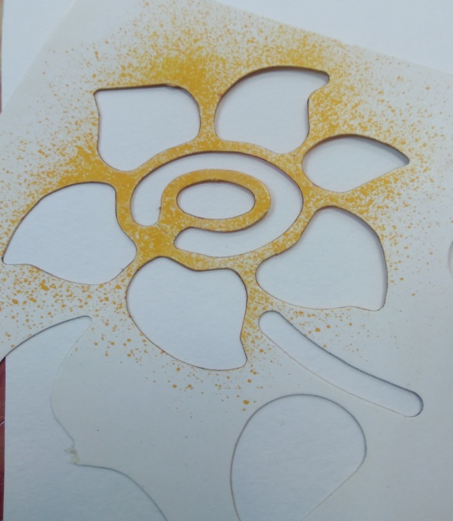 | 2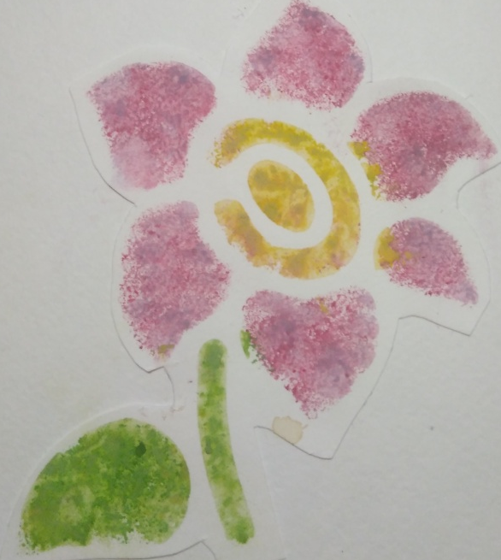
3. | 4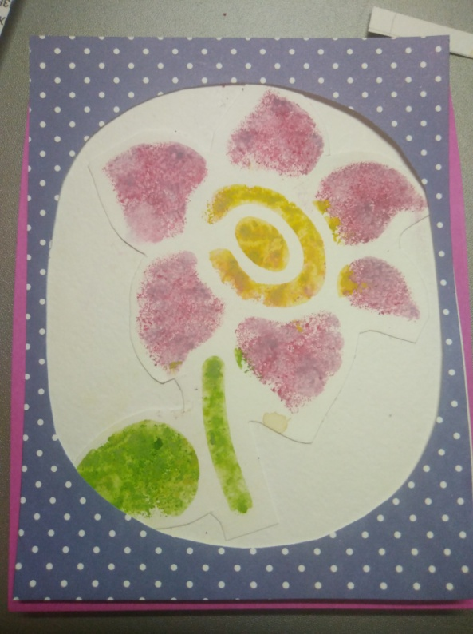
5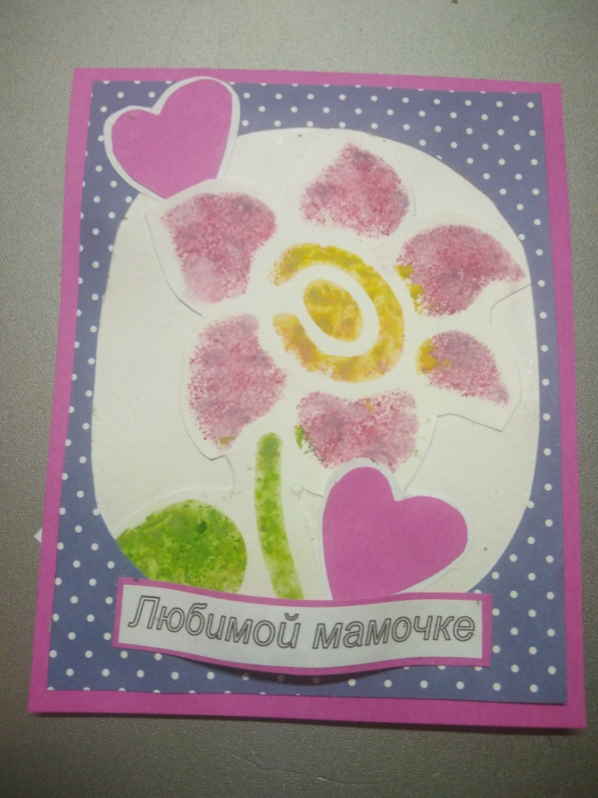 | 6